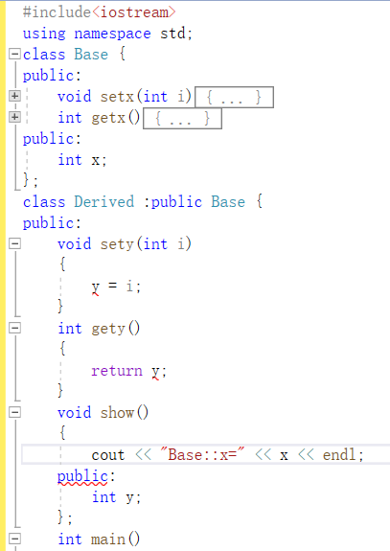

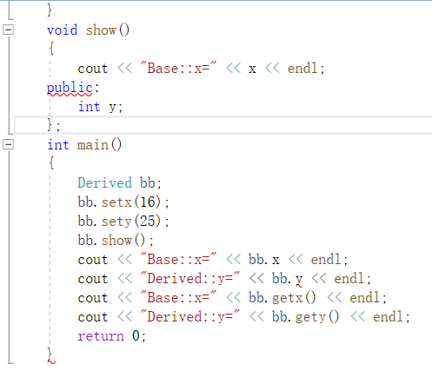



感想：掌握基类成员在派生类中的访问属性，公有继承的访问规则，私有继承的访问规则以及保护继承的访问规则，public、protected、private 三个关键字，编程先后顺序如下

class Base {public: // 公有成员protected: // 受保护成员private: // 私有成员}

Copyright@2021-2099 Liulei.All rights reserved